LVT1277 | SECTEUR DOMME - Maison en pierre avec cinq chambres, garage et terrain | Région DOMME

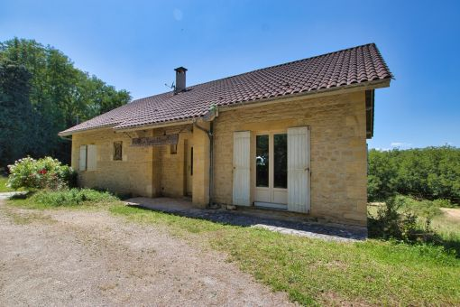 | 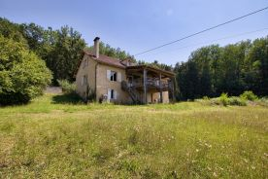  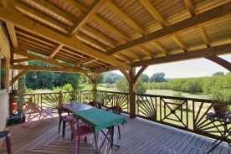

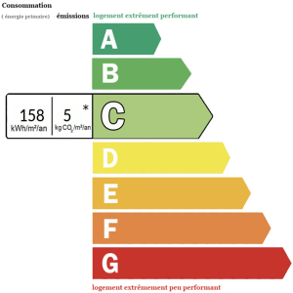 | A proximité de la Dordogne, cette maison en pierre composée de trois paliers d'une surface d'environ 115m2 au sol et d' environ 173m2 habitables se compose au rez-de-chaussée d'un salon/salle à manger et cuisine ouverte avec un accès sur la terrasse, deux chambres, une salle d'eau et wc indépendant. Au premier étage se trouve un palier pouvant faire office de bureau, trois chambres, une salle de bains et un wc indépendant. Au rez-de-jardin se trouve un sous-sol total composé d'un garage ainsi qu'un atelier, une cave à vin et une chaufferie.  Le tout sur un terrain de 2 563 m2.  Double vitrage - Pompe à chaleur - Chauffage électrique  Les informations sur les risques auxquels ce bien est exposé sont disponibles sur le site Géorisques: www.georisques.gouv.fr
Honoraires: TTC |  | PRIX HONORAIRES INCLUS: 372 750 € | Prix hors honoraires d'agence: 355 000 €

